Лекция 12. Принятие новой Конституции РФ 1993. Реформа территориального устройства РФ 1993 г.
Политический кризис 1992-1993 гг.
После падения СССР началась новая история России.
Россия стала правопреемницей СССР. 25 декабря 1991 года изменилось название страны: РСФСР переименована в Российскую Федерацию. Работа над Конституцией была главным политическим событием и самой острой политической проблемой 1992-1993 гг. Президент Ельцин предлагал создать президентскую республику. В ней центральной фигурой является Президент, обладающий большими полномочиями.
Верховный Совет РСФСР был категорически против президентской республики и выступал за создание парламентской республики. В ней центром политической системы является Верховный Совет. Чтобы преодолеть политический кризис, Ельцин созвал Конституционное совещание с участием представителей всех ветвей власти, регионов, политических партий, религиозных и общественных организаций. Но руководство Верховного Совета отказалось от участия в совещании. Оно начало кампанию по отстранению президента от власти. Ельцин пошел на опережение. 21 сентября 1993 года он издал указ о конституционной реформе.
Приостановил деятельность Верховного Совета РСФСР и назначил на 12 декабря 1993 года выборы в новый парламент – Государственную думу. Кроме того, Ельцин объявил о проведении всенародного референдума, чтобы народ сам решил, быть или не быть новой Конституции России. Руководство Верховного Совета отказалось подчиняться указу Президента и своим постановлением отстранило Ельцина от власти. Исполняющим обязанности президента России был назначен вице-президент А.В.Руцкой.
Ельцин приказал войскам окружить здание Верховного Совета. Политический конфликт перешел в силовой. 2 октября противники Ельцина организовали массовые выступления. На следующий день демонстранты захватили мэрию Москвы, подошли к телецентру Останкино, требуя предоставить им эфир. По демонстрантам был открыт огонь. Несмотря на жесткие действия оппозиции, инициатива оставалась на стороне Президента. 4 октября войска обстреляли здание Верховного Совета из танков. К концу дня оно было захвачено, руководители Верховного Совета арестованы. Двухлетнее политическое противостояние закончилось победой Ельцина и его сторонников. Одновременно закончилась история Советов.

В дореволюционной России вообще не было Конституции. Первая К. РСФСР была принята после Октябрьской революции в 19819 г., а в 1924, после образования СССР- вторая. Развитие страны вело за собой и совершенствование законов, поэтому принимаются Конституции 1936 и 1977 г. Последняя Конституция, уже в России, была принята всенародным голосованием 12 декабря 1993 г.
Наша страна называется Российской, потому что большинство ее населения - русские. А вот слово "федерация" поясняет, что вместе с русскими на ее землях живут и другие народы. У многих из них есть свои самостоятельные республики (автономные), свои национальные области, свои национальные округа, но все они по своей воле объединились в федерацию - добровольный союз равноправных народов нашей страны. Россию населяют более 180 национальностей, народностей, и этнических групп.

Основная характеристика Конституции: Формирование новой политической системы.

12 декабря 1993 года состоялись одновременно выборы в Госдуму и референдум по новой Конституции России.
На выборах в Государственную думу первое место неожиданно для всех заняла Либерально-демократическая партия России (ЛДПР). В числе лидеров были также КПРФ и «Выбор России». Первая Дума начала свою работу.
Большинство проголосовавших высказалось за предложенный Ельциным проект Конституции. И 25 декабря 1993 года она вступила в силу. Россия стала президентской республикой.
Согласно Конституции, главой государства является Президент. Он определяет основные направления внутренней и внешней политики, выступает гарантом Конституции и целостности России.
Высший законодательный орган России – Федеральное собрание, состоящее из двух палат: Совета Федерации (верхняя палата) и Государственной думы (нижняя палата). Госдума принимает законы, утверждает премьер-министра, решает вопрос о доверии правительству, назначает председателя Центрального банка, утверждает бюджет страны. Совет Федерации утверждает законопроекты, принятые Госдумой. Одобренные законопроекты поступают на подпись Президенту.
Высшим органом исполнительной власти является правительство. Оно осуществляет управление страной на основе законов РФ и принятого бюджета.
Судебная система – третья ветвь власти. Ее высшими органами являются Конституционный суд, Верховный суд, Высший арбитражный суд.
Таким образом, в стране сформировалась новая политическая система, основанная на принципе разделения властей.
В целях недопущения господства той или иной идеологии в обществе, Конституция Российской Федерации 1993 г устанавливает принцип идеологического многообразия. Согласно ст. 13 никакая идеология не может устанавливаться в качестве государственной или обязательной. Этот принцип дополняется признанием многопартийности, установлением равенства общественных объединений перед законом.
Впервые в российском конституционном законодательстве Конституция РФ 1993 г. устанавливает светский характер Российской Федерации. Никакая религия не может устанавливаться в качестве государственной или обязательной. Религиозные объединения отделены от государства и равны перед законом.
Россия провозглашена правовым государством. В этой связи к основам конституционного строя отнесены положения о высшей юридической силе Конституции РФ и ее прямом действии на всей территории государства, о соответствии Конституции законов и иных правовых актов, об обязательности Конституции и законов для органов государственной власти, органов местного самоуправления, должностных лиц, граждан и их объединений.
Впервые в Конституции закреплено положение о том, что общепризнанные принципы и нормы международного права и международные договоры Российской Федерации являются составной частью ее правовой системы.
Важное значение имеет также впервые закрепленный в Конституции принцип непосредственного действия конституционных прав и свобод.
В Конституции 1993 г. содержится ряд важнейших положений, направленных на укрепление единства Российской Федерации, на сохранение России как единого федеративного государства. Принципиальный характер носят положения статей 4 и 5 Конституции, в которых закреплено, что суверенитет России распространяется на всю ее территорию.

Изменения в территориальном устройстве

Согласно Конституции, Российская Федерация состоит из республик, краев, областей, городов федерального значения, автономной области, автономных округов. Каждый субъект федерации, помимо федеральных органов, имеет свою исполнительную (как правило, губернатора или главу), законодательную (региональные парламенты) и судебную (конституционный (уставный) суд субъекта) ветви власти. Субъекты имеют свою собственную конституцию либо устав, а также собственное законодательство, принимаемое региональными парламентами. Субъекты федерации имеют по два представителя в верхней палате российского парламента — Совете Федерации. Во взаимоотношениях с федеральными органами государственной власти все субъекты федерации между собой равноправны. Субъекты имеют полномочия решать вопросы, отнесённые Конституцией к ведению субъектов. Субъекты Российской Федерации не имеют права выхода из её состава.
Современная Россия унаследовала перечень регионов от РСФСР (за рядом исключений в виде переименований и преобразований^{[2]}). В 1992 году российскими регионами был подписан Федеративный договор о разграничении полномочий, который был включён в текст Конституции РСФСР 1978 года. В 1993 году, когда была принята ныне действующая Конституция, насчитывалось 89 субъектов. С 1 марта 2008 года после объединения регионов осталось 83 субъекта Российской Федерации, а с 18 марта 2014 года после присоединения Республики Крым к России и образования двух новых субъектов — Республики Крым и города федерального значения Севастополя субъектов в Российской Федерации стало 85.

Республика | - охарактеризована в Конституции России как «государство» (часть 2 статьи 5);  - статус определяется Конституцией России и своей конституцией (часть 2 статьи 5, часть 1статьи 66);  - вправе устанавливать свои государственные языки (часть 2 статьи 68).
Край, область,город федерального значения | - статус определяется Конституцией России и своим уставом, принимаемым краевым (областным, городским) законодательным (представительным) органом (часть 2 статьи 5, часть 2 статьи 66).
Автономная область | - статус определяется Конституцией России и своим уставом, принимаемым законодательным (представительным) органом автономной области (часть 2 статьи 5, часть 2 статьи 66);  - может быть принят федеральный закон об автономной области (часть 3 статьи 66).
Автономный округ | - статус определяется Конституцией России и своим уставом, принимаемым законодательным (представительным) органом автономного округа (часть 2 статьи 5, часть 2 статьи 66);  - может быть принят федеральный закон об автономном округе (часть 3 статьи 66);  - отношения автономных округов, входящих в состав края или области, могут регулироваться федеральным законом и договором между соответствующим автономным округом и краем или областью (часть 4 статьи 66)^{[3]}.

Распределение субъектов федерации по типам

 | Адыгея Алтай Башкортостан Бурятия Дагестан Ингушетия Кабардино-Балкария Калмыкия Карачаево-Черкесия Карелия Коми Крым Марий Эл Мордовия Саха (Якутия) Северная Осетия — Алания Татарстан Тыва (Тува) Удмуртия Хакасия Чечня Чувашия
22 республики
9 краёв | Алтайский Камчатский Краснодарский Красноярский Пермский Ставропольский Хабаровский
46 областей
3 города федерального значения | Москва Санкт-Петербург Севастополь
1 автономная область | Еврейская АО - Биробиджан
4 автономных округа | Ненецкий АО - Нарьян-Мар, Ханты-Мансийский АО — Югра , Чукотский АО, Ямало-Ненецкий АО - Салехард

Республика - это форма правления, при которой верховная государственная власть осуществляется выборными органами, избираемыми прямо или косвенно населением на определенный срок.
Признаки республики: Во главе государства - президент и коллегиальный представительный орган (парламент). · Срочный характер государственной власти - государственная власть формируется непосредственно населением (избирателями). · Разделение государственной власти на судебную, законодательную и исполнительную.

Практическая работа 12
История Конституции России
1918 г. Конституция РСФСР
1924 г. Конституция СССР
1936 г. Конституция СССР
1977 г. Конституция СССР
1993 г. Конституция РФ

Тема: Принятие Конституции РФ 1993 г.
Реформа территориального устройства.
Цель работы: охарактеризовать Конституцию РФ 1993 г.: проанализировать изменения в территориальном устройстве, выявить формирование новой политической системы.
Ход работы: внимательно изучить предложенный материал, выполнить задания, сделать вывод.

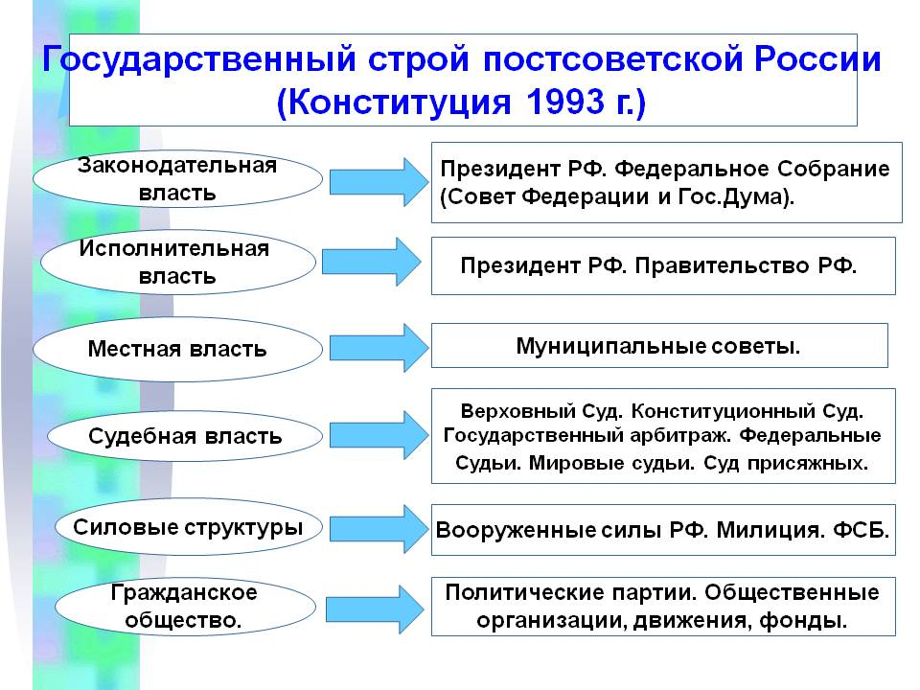

Из Конституции РФ ...
Изм.
Лист
№ докум.
Подпись
Дата
Лист

Разраб.

Провер.
Новикова Е.В.
Реценз.
Н. контр.
Утв.
Реформа территориального устройства РФ 1993 г
Лит.
Листов
УЖТ – филиал МИИТ
Мы, многонациональный народ Российской Федерации, соединенные общей судьбой на своей земле, утверждая права и свободы человека, гражданский мир и согласие, сохраняя исторически сложившееся государственное единство, исходя из общепризнанных принципов равноправия и самоопределения народов, чтя память предков, передавших нам любовь и уважение к Отечеству, веру в добро и справедливость, возрождая суверенную государственность России и утверждая незыблемость ее демократической основы, стремясь обеспечить благополучие и процветание России, исходя из ответственности за свою Родину перед нынешним и будущими поколениями, сознавая себя частью мирового сообщества, принимаем КОНСТИТУЦИЮ РОССИЙСКОЙ ФЕДЕРАЦИИ.

Задание 1. Охарактеризовать основные положения Конституции РФ 1993 г.
__________________________________________________________________________________________________________________________________________________________________________________________________________________________________________________________________________________________________________________________________________________________________________________________________________________________________________________________________________________________________________________________________________________________________________________________________________________________________________________________________________________________________________________________________________________________________________________________________________________________________________________________________________________________________________________________________________________________________________________________________________________________________________________________________________________________________________
____________________________________________________________________________________________________________________________________________________________________
__________________________________________________________________________________

Задание 2. На территории России согласно Конституции Российской Федерации, принятой 12 декабря 1993 года выделяются 83 субъекта Федерации; 21 республика, девять краев, 46 областей, четыре автономных округа, одна автономная область, два города федерального значения (Москва, Санкт-Петербург).
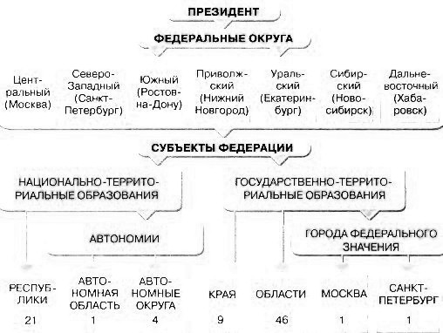

Проанализируйте изменения с 1993 г. и определите современное административно - территориальное устройство РФ (с 2014 г.) _____________________________________________
______________________________________________________________________________________________________________________________________________________________________________________________________________________________________________________________________________________________________________________________________________________________________________________________________________________________________________________________________________________________________________________________________________________________________________________________
Изм.
Лист
№ докум.
Подпись
Дата
Лист

Вывод: ___________________________________________________________________________
__________________________________________________________________________________

